Меню по СанПиНу 2.3\2.4.3590-20
Приготавливаемых блюд
Возрастная категория 7-11 лет
Сборник рецептур под редакцией М. П. Могильного и В. А. Тутельяна
Прием пищи | Наименование блюда | Вес блюда | Пищевые вещества |  |  | Энергетическая ценность | № рецептуры
 |  |  | Белки | Жиры | Углеводы
Неделя 1  День 5 | 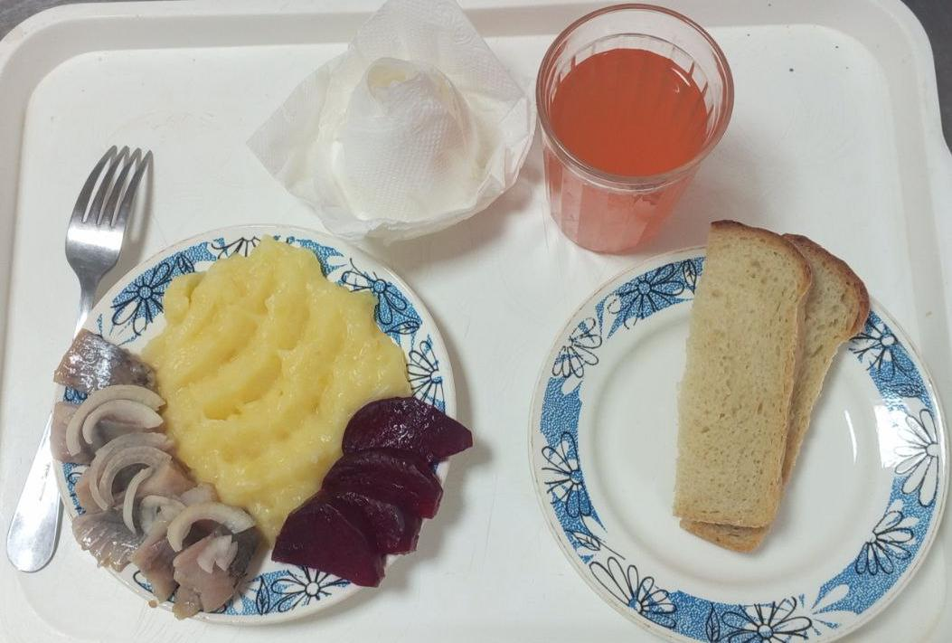
Горячий  завтрак | Салат из свеклы отварной | 60 | 0,85 | 3,61 | 4,96 | 55,68 | 52
 | Пюре картофельное | 130 | 2,65 | 4,16 | 17,72 | 118,95 | 312
 | Филе селедки | 90 | 9,11 | 12,04 | 2,95 | 156,6 | 76
 | Хлеб пшеничный | 40 | 3,04 | 0,32 | 18,8 | 92 | Н
 | Сок  (витаминизированный) | 200 | 0,9 | 0,00 | 18,18 | 76,32 | 389
Итого за день |  | 500,00 | 16,55 | 20,13 | 62,61 | 499,55

